ИНДИВИДУАЛЬНЫЙ ПРЕДПРИНИМАТЕЛЬ

КУТКИН Михаил МИХАЙЛОВИЧ

ОКПД 2 42.99.12.120

**ПЕЧИ УНИВЕРСАЛЬНЫЕ**

**ДЛЯ БАНИ «КУТКИН»**

**Руководство по эксплуатации**

42.99.12-002-0088341739-2022 РЭ

Настоящее руководство по эксплуатации (далее – РЭ), содержит краткое описание печи универсальные для бани «КУТКИН», сведения по эксплуатации, техническому обслуживанию, устранению неисправностей и предназначено для правильной эксплуатации изделия.

Настоящее РЭ поставляется в комплекте с печью универсальной для бани «КУТКИН», (далее по тексту – станок, изделие, оборудование).

Руководство представляет собой инструкцию по надлежащему использованию изделия.

Внимательно ознакомьтесь с ним и сохраните его. За поломки, вызванные неправильной эксплуатацией, изготовитель ответственности не несет.

Нарушения правил эксплуатации и ухода, обнаруженные при авторском надзоре, могут привести к снятию, снижению гарантийного срока эксплуатации или ресурса системы.

Требуемый уровень специальной подготовки обслуживающего персонала:

К работе с продукцией должны допускаться лица, изучившие эксплуатационную документацию, прошедшие инструктаж по обслуживанию и технике безопасности при работе с продукцией.

**1 Описание и работа изделия**

* 1. **Назначение**

Печи предназначены для обогрева парильного помещения бани, смежных помещений и получения пара и горячей воды.

Запрещается использовать изделие не по назначению.

* 1. **Основные технические характеристики изделия**

Технические характеристики приведены в таблице 1.

Таблица 1 - Основные технические характеристики печей

|  |  |  |  |  |  |  |
| --- | --- | --- | --- | --- | --- | --- |
| **Параметры** | **Значение параметра для аппарата** | | | | | |
| **Г - 1.5** | **Г - 2.0** | **Г - 3.0** | **Г - 1.0** | **Г – 4.0** | **Г – 5.0** |
| Подводимая тепловая мощность, кВт | 15 | 20 ± 5% | 30 ± 5% | 10 | 40± 5% | 50± 5% |
| Коэффициент полезного действия - при номинальной мощности, не менее, % | 60 | 60 ± 10% | 60 ± 10% | 60 | 60 ± 10% | 60 ± 10% |
| Температура продуктов сгорания на выходе из печи не менее °С | 200 | | | | | |
| Площадь сечения газоотводящего патрубка, не менее дм2 | 1,35 | 1,35 | 1,35 | 1,35 | 1,35 | 1,35 |
| Присоединительная резьба штуцера для подачи газа | Т" /2 | | | | | |
| Номинальное рабочее давление природного газа (LNG), мм.в.ст / миллибар | 200 + 50 / 19,61 | | | | | |
| Номинальное рабочее давление сжиженного газа (LPG), мм.в.ст / миллибар | 280 + 50 / 27,46 | | | | | |
| Напряжение питания, В | ~220 ± 22 | | | | | |
| Частота сети питания, Гц | 50 | | | | | |
| Потребляемая электрическая мощность, Вт | 95 | | | | | |
| Расход природного газа (с низшей теплотой сгорания 35,9 МДж / м3 ), м3 / ч | 1,5 | 2,01 | 3,01 | 1,0 | 4,01 | 5,01 |
| Расход сжиженного газа (с низшей теплотой сгорания 122,8 МДж / м3 ), м3 / ч | 0,48 | 0,59 | 0,88 | .. | .. | .. |
| Вид топлива | Природный газ, пропан, бутан или их смеси | | | | | |
| Модель газовых горелок | Olimpia, NAVIEN и др. | | | | | |

***Предприятие-изготовитель оставляет за собой право без дополнительных уведомлений менять комплектацию, технические характеристики и внешний вид изделия без ухудшения потребительских качеств*.**

**1.3 Состав изделия**

Печь состоит из:

* Топка из легированной стали
* Выносной топливный канал
* Газовая труба
* Газовая горелка
* Двухконтурная труба (сэндвич)
* Экономайзер
* Крышка каменки
* Облицовочный камень
* Штуцер ¾” для подключения сливного крана
* Двойной облицовочный экран

**1.4 Устройство и работа**

1.4.1 Банные печи предназначены для отопления парильного и смежных с ним помещений, получения пара и нагрева воды.

Конструкция печей позволяет создавать в парилке микроклимат, получая комфортное сочетание температуры и влажности воздуха.

Топка печи со всех сторон окружена двойным экраном из жаростойкой стали. Внутренний экран служит для отражения самого мощного инфракрасного излучения от топки и направления конвекционных потоков на нагрев камней. Наружный экран дополнительно уменьшает мощность инфракрасного излучения, и служит для навешивания облицовочного камня или другого материала. Это сделано для уменьшения мощности инфракрасного излучения, обогревающего парную и человека в парной.

Вместительная каменка обогревается со всех сторон и от дымохода. Сверху каменка закрыта колпаком, который больше по размеру наружного размера облицовки. За счет этого исключается конвекция и все конвекционные потоки, образующиеся, внутри печи идут на нагрев камней. В верхней части колпака имеется отверстие, закрываемое крышкой, открывая крышку можно поливать воду на камни или регулировать конвекционные потоки, проходящие через печь. Если баня без отопления, можно открыть крышку и использовать конвекцию для начального прогрева бани, в дальнейшем крышку необходимо закрыть. Крышку можно также использовать для регулирования температуры и влажности в парной.

На дымоход печи устанавливается ИК- экономайзер — это коаксиально устанавливаемые дымоход и сетчатая труба, пространство между которыми заполняется мелкими камнями. ИК-экономайзер служит для дополнительного отбора тепла от дымовых газов и является основным инфракрасным источником тепла для прогрева человеческого тела.

Печь оснащена выносным топливным каналом, позволяющим топить ее из смежного помещения.

**1.5 Маркировка**

### 1.5.1 На печи закреплена табличка, на которой нанесено:

### товарный знак (при наличии) или наименование предприятия-изготовителя, его адрес;

### условное обозначение печи;

### порядковый номер печи по системе нумерации предприятия-изготовителя (заводской номер);

### год изготовления;

### обозначение технических условий;

### габаритные размеры (высота, ширина, глубина), мм;

### масса, кг;

### наименование страны изготовителя на русском языке;

### знак соответствия по ГОСТ Р 50460.

**1.6 Упаковка**

### На печь надет чехол из полиэтиленовой пленки ГОСТ 10354. Края пленки подогнуть.

### Печь упакована в обрешетку по ГОСТ 12082 в соответствии с КД.

### Съемные детали обернуты бумагой ГОСТ 8828, обвязаны шпагатом ГОСТ 17308 и уложены в камеру сгорания.

### Эксплуатационную документацию вложены в полиэтиленовый пакет. Края пакета запаять (заклеить). Пакет положен в камеру сгорания.

### В камеру сгорания вложен упаковочный лист, содержащий следующие сведения:

### условное обозначение печи;

### комплектность;

### дата упаковывания (число, месяц, год);

фамилия, инициалы, подпись лица, ответственного за упаковывание

**1.7 Комплектность**

Комплектность изделия представлена в таблице 2.

Таблица 2 - Комплектация изделия

| Наименование составной части | Количество, шт. |
| --- | --- |
| 1. Печь универсальная для бани КУТКИН | 1 |
| 1. Паспорт | 1 |
| 1. Руководство по эксплуатации | 1 |

**2 Использование по назначению**

**2.1 Эксплуатационные ограничения**

К обслуживанию печи должен допускаться персонал, знакомленный с настоящим руководством по эксплуатации и прошедший инструктаж по технике безопасности.

Установка печи и монтаж дымовой трубы должны производится в соответствии со СНиП 41-01-2003. При установке печи необходимо соблюсти следующие расстояния до горючих материалов.

Расстояние от топочной дверцы до противоположной стены должно быть не менее 1250 мм.

Если печь устанавливается не на фундамент, а на пол из горючих материалов, то для его изоляции необходимо выложить площадку толщиной 1/4 кирпича и размером на 250 мм больше размера каменки. Сверху кирпичную кладку закрыть металлическим листом или стяжкой из марочного цементного раствора.

Безопасные расстояния от печи до возгораемых материалов:

• в стороны и назад 500 мм

• вверх1200 мм

Указанные расстояния безопасности можно уменьшить в четыре раза, используя кирпичную кладку 1/4кирпича и воздушный зазор 30 мм до используемой сгораемой поверхности. Кладка должна быть выше, чем верхняя поверхность печи на 500 мм.

На дымоход печи устанавливается ИК-экономайзер, емкость которого, заполняется мелкими камнями для каменки, далее на него монтируется дымоход — сэндвич 115х200 при подсоединении «по воде» или 120х200 при соединении внутренней трубы «по газу», с применением в соединении термостойкого герметика.

Не рекомендуется устанавливать в парной одностенные трубы - Нарушается принцип работы печи.

Проход через потолочное перекрытие осуществляется через стандартный проход для сэндвича 115х200, далее предпочтительнее также монтировать дымоход — сэндвич, не будет обрастания трубы сажей.

Дымовая труба должна иметь минимальное количество колен. Высоту дымовой трубы, считая от горелки, следует принимать не менее 3 м.

Высоту дымовой трубы, размещаемой на расстоянии, равном или большем высоты сплошной конструкции, выступающей над кровлей, следует принимать:

• не менее 500 мм - над плоской;

• не менее 500 мм — над коньком кровли или парапетом при расположении трубы на расстоянии до 1,5 м от конька или парапета;

• не ниже конька кровли или парапета — при расположении дымовой трубы на расстоянии от 1,5 до 3 м от конька или парапета;

• не ниже линии, проведенной от конька вниз под углом 10 к горизонту, - при расположении дымовой трубы от конька от конька на расстоянии более 3 м.

Дымовую трубу следует выводить выше кровли более высоких зданий, пристроенных к зданию. При проходе трубы через потолок, разделка должна быть больше толщины перекрытия (потолка) на 70 мм. Опирать или жестко соединять разделку печи с конструкцией здания не следует.

При выводе вбок через стену, дымоход выводят через противопожарную разделку, можно использовать потолочно-проходной узел. Дымоход выполняется сэндвич-трубами 115х200 мм из нержавеющей стали или подобными теплоизолированными трубами. Выход дымохода должен быть не менее 20 см от поверхности земли. При горизонтальном расположении дымохода, он должен быть наклонен к земле на 2-3 градуса для стока конденсата.

Рекомендуемая длина дымовой трубы от горелки должна быть не менее 1,5 метров, допускается использование отводов. Длина горизонтального участка дымохода допускается не более 11 метров. На конец дымохода ставится конус, для предотвращения обмерзания дымохода при низких температурах. При выходе дымохода на ветреную сторону допускается установка отвода, чтобы исключить задувание горелки ветром.

При монтаже дымохода разборность соединений является обязательной. При покупке печи под самоотделку, в направляющие, закрепленные на наружном экране, нужно вставить плитку из камня, лучше всего из талькохлорита, мрамора, гранита или керамическую плитку.

**2.2 Подготовка изделия к использованию**

2.2.1 Указание мер безопасности при вводе в эксплуатацию

В целях исключения возможности возникновения травм, при эксплуатации оборудования должны соблюдаться следующие правила:

- строгое соблюдение технологического режима в соответствии с регламентом;

- строгое соблюдение рабочих инструкций и инструкций по технике безопасности;

Все операции по установке, настройке и регулировке должны быть выполнены специалистами сервисной газовой службы и основываться на специфических характеристиках автоматики.

Помещение, где эксплуатируется газовая горелка, должно соответствовать требованиям «Правил безопасности систем газораспределения и газопотребления».

Работы по сборке и установке газогорелочного устройства должны производиться работниками службы газового хозяйства в соответствии с требованиями «Правил безопасности систем газораспределения и газопотребления».

Перед первым протапливанием печи внимательно ознакомьтесь с настоящим описанием и рекомендациями, а также не забудьте снять защитные пленки с крышки на корпусе печи.

Первое протапливание печи следует проводить при полностью открытых дверях и окнах (либо вне помещения) продолжительностью не менее 1 часа при пустой каменке и наполненном водой баке.

Убедитесь в нормальном функционировании всех элементов печи и защитных конструкций.

После первого протапливания тщательно проветрите помещение и слейте воду из бака.

2.2.2 Объем и последовательность внешнего осмотра изделия

Перед установкой газовой горелки на агрегат следует проверить:

• Комплектацию горелки;

• Соответствие помещения требованиям, предъявляемым к помещениям с газовыми агрегатами согласно стандартам СНИП;

• Надежность электрических соединений внутри горелки;

• Установочные размеры электрода зажигания и электрода ионизации;

• Давление газа (соответствует ли оно паспортным данным горелки и газовой рампы);

• Наличие контура заземления;

• Систему контроля загазованности помещения;

• Установить горелку на агрегат и проверить плотность прилегания фланца к асбестовой прокладке;

• Подключить горелку к газопроводу через запорный кран на спуске;

• Подключить питание и заземление в соответствии с электрической схемой, приведенной в инструкции;

• Произвести опрессовку газового тракта горелки

2.2.3 Правила и порядок осмотра и проверки готовности изделия к использованию

Перед эксплуатацией необходимо внимательно ознакомится со всей имеющейся технической документацией и инструкциями по эксплуатации.

2.2.4 Схемы монтажа и устройства печи и основных ее комплектующих

Схема устройства и монтажа печи представлена на рисунке 1

Варианты монтажа трубопроводов представлены на рисунке 2

Устройство горелки представлено на рисунке 3

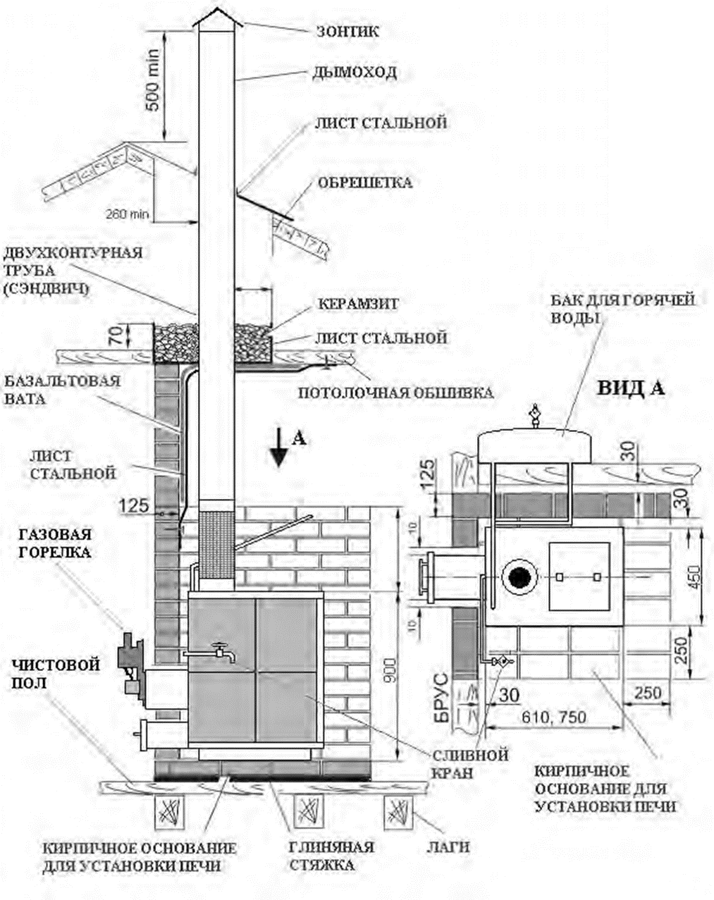

Рисунок 1- Схема устройства и монтажа печи

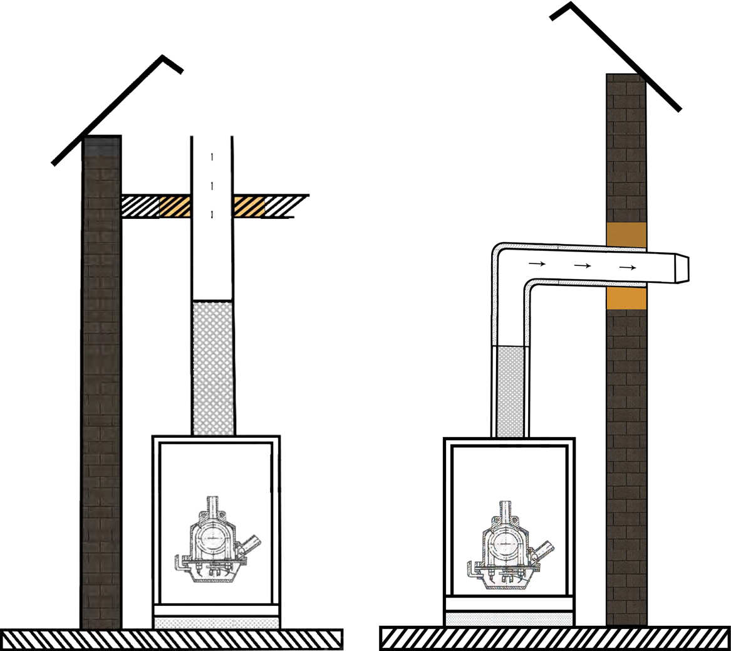

Рисунок 2 – Варианты монтажа дымоходов

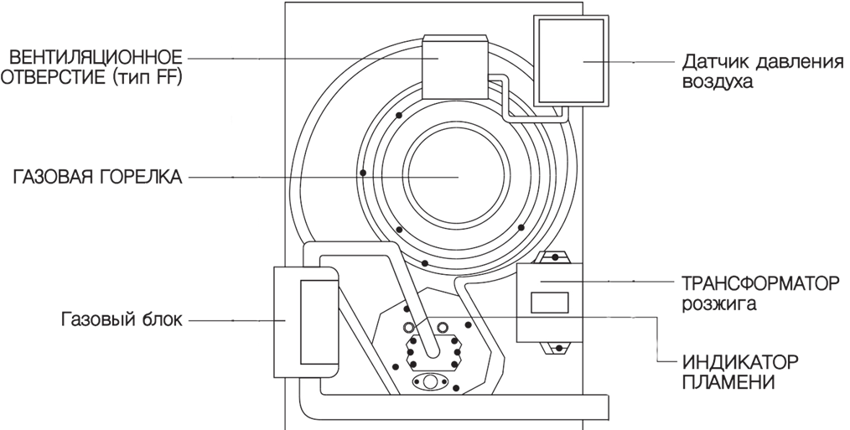

Рисунок 3 – Устройство горелки

**2.3 Использование изделия**

2.3.1 Порядок действия обслуживающего персонала при выполнении задач применения изделия.

Перед применением изделия обслуживающий персонал должен ознакомиться с устройством и работой печи.

При использовании изделия обслуживающий персонал должен соблюдать требования правил техники безопасности, действующие на объекте, где эксплуатируется изделие.

2.3.2 Перечень возможных неисправностей в процессе использования изделия по назначению и рекомендации по действиям при их возникновении

|  |  |  |
| --- | --- | --- |
| **Описание отказов и повреждений** | **Возможные причины** | **Указания по устранению последствий отказов и повреждений** |
| Нет розжига | Сигнализирует о невозможности розжига | 1) Проверить электропитание  2) Проверить подачу и давление газа |
| Ложное пламя | После отключения горелки, когда котёл находится в режиме ожидания, датчик пламени видит ложное пламя. | Проверить датчик пламени |
| Обрыв датчика температуры отопления | Сигнализирует о разрыве в цепи датчика температуры отопления | Проверить датчик температуры отопления |
| Короткое замыкание температурного датчика | Сигнализирует о коротком замыкании в цепи температурного датчика | Проверить датчик отопления |
| Электрод ионизации не видит пламя | Неисправность газовой арматуры | Проверить газовый клапан |
| Перегрев | Сигнализирует о температуре воды в отоплении свыше 95 ° и перегреве котла | Проверить датчик температуры по перегреву |

2.3.4 Меры безопасности при использовании изделия по назначению

Общие требования для безопасной установки и безопасной работы газовой печи

Монтаж газогорелочного устройства в котлы отопительные водогрейные и в аппараты отопительные газовые бытовые с водяным контуром, запуск в работу, профилактическое обслуживание и ремонт производятся только работниками газовых служб;

Инструктаж владельца газогорелочного устройства производит эксплуатационная организация газового хозяйства;

После монтажа газогорелочного устройства и подключения газа произвести проверку герметичности и отсутствия утечек газа;

На банных печах «КУТКИН» устанавливаются надувные газовые горелки работающие на природном газе (LNG) низкого давления с рабочим давлением 200+50 мм.вод.ст. или сжиженном газе(LPG) с рабочим давлением 280мм.вод.ст;

Установка газогорелочных устройств у потребителя должна производиться в соответствии с требованиями «Правил безопасности систем газораспределения и газопотребления» (ПБ12-529-03) и «Правил пожарной безопасности в Российской Федерации» (ППБ-01-03);

Правила установки и требования к газовой печи такие же, как и для установки газового котла (разрабатывается проект на установку газового оборудования, согласованный со всеми необходимыми службами);

Помещение должно иметь естественную или принудительную вентиляцию согласно Правил Безопасности в газовом хозяйстве;

Допускается установка газогорелочного устройства в наружной стене парного помещения или пристроенного к нему холодного помещения с размещением аппаратуры управления горелкой в теплом помещении.

Минимально допустимое рабочее давление газа 9 mBar (90 мм. в. ст.);

Максимально допустимое рабочее давление газа 20 m Bar (200 мм. в. ст.) для природного газа(LNG) и 28 mBar (280 мм. в. ст.) для сжиженного газа (LPG);

Расстояние от газовой горелки до ближайших конструкций должно быть не менее 20 см., до потолка не менее 150 см;

Газопроводы печи, арматура и места их соединений, камера сгорания (топка) - должны быть герметичными;

Печь должна быть установлена таким образом, чтобы обеспечить доступ к горелке, предохранительным и регулирующим устройствам, а также съём их без отсоединения печи от коммуникаций;

Дымоходы печи должны быть герметичны, а стыки дымоходов необходимо промазать высокотемпературным герметиком;

Подключение электропитания к газовой печи возможно только через защитный автомат к сборкам (щитам), установленным согласно Правил ПТБ, ПЭЭП и ПУЭ;

Для защиты выхода из строя электронного оборудования газовой горелки используйте стабилизатор напряжения;

Точка подключения к контуру заземления должна быть выведена в непосредственной близости от газовой горелки;

Соблюдайте чистоту в помещении. Пыль и влажный воздух приводят к неустойчивой работе газовой горелки и сокращают ресурс работы оборудования;

Соблюдайте меры пожарной безопасности;

В целях исключения ожога, вокруг печи необходимо сделать ограждение;

Во избежание несчастных случаев и выхода из строя газогорелочного устройства запрещается:

• эксплуатировать газогорелочное устройство на газе не соответствующему указанному на маркировке печи;

• пользоваться газогорелочным устройством при неисправной автоматике горелке, при наличии утечки газа;

• включать газогорелочное устройство при отсутствии тяги в дымоходе;

• ремонтировать устройство самостоятельно;

• оставлять работающее устройство на долгий срок без надзора.

**2.4 Действия в экстремальных условиях**

2.4.1 Действия при отказах систем изделия, способных привести к возникновению опасных аварийных ситуаций и попадания в аварийные условия эксплуатации

В случае отказа элементов изделия, способных привести к возникновению опасных аварийных ситуаций необходимо произвести диагностику всех деталей изделия, заменить неисправные детали на новые.

**3 Техническое обслуживание (ТО)**

К обслуживанию печи допускается проинструктированный надлежащим образом персонал.

При эксплуатации в течении всего срока службы для поддержания работоспособности и исправности изделие должно подвергаться систематическому техническому обслуживанию и ремонту согласно регламенту ТО.

**3.1 Общие указания**

Чтобы обеспечить бесперебойную эксплуатацию горелки с максимально эффективным сжиганием топлива, необходимо периодически проводить техническое обслуживание (ТО) с привлечением квалифицированного персонала. ТО следует выполнять не менее одного раза в год.

**3.2 Меры безопасности**

Своевременное и качественное выполнение мероприятий по техническому обслуживанию предупреждает появление неисправностей и отказов в работе и обеспечивает высокий уровень эксплуатационной надежности изделия.

**3.3 Порядок технического обслуживания изделия**

Техническое обслуживание является основным и решающим профилактическим мероприятием, необходимым для обеспечения надежной работы оборудования между плановыми ремонтами и сокращения общего объема ремонтных работ.

В перечень по ТО газовой горелки входят:

• Чистка основных узлов горелки (вентилятор, подпорная шайба, электроды);

• Проверка автоматики безопасности горелки с имитацией аварийной ситуации;

• Проверка и чистка газового фильтра;

• Демонтаж, проверка и чистка головки газовой горелки;

• Сборка горелки и опрессовка газового тракта. Последним этапом ТО является настройка горелки по результатам измерения состава уходящих газов при помощи газоанализатора

**3.4 Проверка работоспособности изделия**

|  |  |  |  |
| --- | --- | --- | --- |
|  |  |  |  |
| Наименование работы | Кто выполняет | Средства измерений, вспомогательные технические устройства и материалы | Контрольные значения параметров |
|  |  |  |  |
|  |  |  |  |
|  |  |  |  |
|  |  |  |  |
|  |  |  |  |

**4 Текущий ремонт**

Текущий ремонт предназначен для установления причин и устранения мелких неполадок и повреждений, возникающих во время эксплуатации.

**4.1 Общие указания**

|  |  |  |  |  |
| --- | --- | --- | --- | --- |
| Описание отказов и повреждений | Описание последствий отказов и повреждений | Возможные причины отказов и повреждений | Указания по способам обнаружения отказов и повреждений сборочной единицы (детали) и их последствий | Указания по способам устранения отказов, повреждений и их последствий |
|  |  |  |  |  |
|  |  |  |  |  |

**4.2 Меры безопасности**

К ремонту изделия допускаются лица, изучившие настоящее руководство по эксплуатации, руководства по эксплуатации на входящие в состав изделия агрегаты и приборы, прошедшие инструктаж по обслуживанию и технике безопасности при работе с изделием.

**5 Хранение**

**5.1 Условия хранения изделия (вид хранилищ, температура, влажность, освещенность и т.п.)**

Печи в упаковке предприятия-изготовителя могут храниться в течение 12 месяцев.

При хранении печей на складе в упаковке предприятия-изготовителя в помещении склада должна поддерживаться температура окружающего воздуха (5 ÷ 40) °С и относительная влажность воздуха не более 80 % при температуре 25 °С.

В помещении для хранения содержание пыли, паров кислот и щелочей, агрессивных газов и других вредных примесей, вызывающих коррозию, не должно превышать содержание коррозийно-активных агентов для атмосферы типа I по ГОСТ 15150.

**6 Транспортирование**

**6.1 Требования к транспортированию изделия и условиям, при которых оно должно осуществляться**

Печи в упаковке могут транспортироваться в закрытых транспортных средствах любого типа на любые расстояния. При транспортировании самолетом печи должны быть размещены в герметизированных отсеках.

Условия транспортирования должны обеспечивать защиту продукции от повреждений.

**6.2 Способы крепления изделия для транспортирования его различными видами транспорта с приведением необходимых схем крепления**

При погрузке печи стропить за проушины с маркировкой «Место строповки».

При транспортировке изделие должна быть надежно закреплено.

**7 Утилизация**

**7.1 Меры безопасности**

Изделие не представляет опасности для человека и окружающей природной среды. В ней отсутствуют ядовитые и радиоактивные вещества.

**7.2 Сведения и проводимые мероприятия по подготовке и отправке изделия на утилизацию, методы утилизации**

В конструкции печей не применяются материалы, наносящие вред здоровью человека или окружающей среде.

После выхода печи из строя она подлежит вторичной переработке.